平成24年1月30日

癌遺伝子治療における腫瘍融解ウィルス

筑波大学大学院人間総合科学研究科 疾患制御医学専攻 山田武史

施設 Ottawa Hospital Research Institute (OHRI)
Center of Innovative Cancer Research
代表者 Dr. John Bell
滞在期間 平成23年10月26日～平成24年1月26日

1)留学の経緯
私は筑波大学附属病院消化器内科レジデントを修了した後、平成23年度より筑波大学大学院へ進学いたしました。テーマは腫瘍融解ウィルスの胆道癌腫瘍モデルおよび肝癌幹細胞に対する効果です。OHRIのDr.Bellの研究室は腫瘍融解ウィルスを用いた臨床試験を行い確固たる成果をあげ、今後の癌遺伝子治療の一端を担うことが期待されています。私自身の今後の研究生活にむけて、基礎的な実験技能の習得ならびに研究の実態を把握するため、Dr.Bell研究室への短期留学を依頼することとなりました。尚、私自身はがんプロフェッショナル養成プログラム（いわゆるがんプロ）正規学生として、半年間のローテーションを修了した後の留学であったため、研究に関する経験はほとんどなく、今回の留学が研究のスタートとなりました。

2)研究内容
Research technical stuffに担当して頂き、まずは細胞培養からウィルスのTitration、Purificationの実験手技を習得いたしました。用いたウィルスは、Vaccinia virusとRhabdovirusの2種類で、それぞれJX594、VSV-D51という2種類の腫瘍融解ウィルスが実際に基礎研究ならびに臨床研究に用いられております。それぞれの精製したウィルスのTitrationのほか、
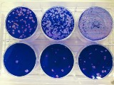
腫瘍モデルのマウスにウィルスを投与し腫瘍ならびに各臓器における
ウィルスの複製をみることで腫瘍選択性が判断されます。ただし、Lab
のメンバーはウィルスにGFPやLuciferaceの遺伝子を載せることで感
Fig1) Titration
染を簡単に定量する方法を好んで用いていました。また、U2OS(osteo-
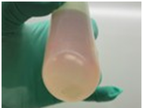
sarcoma cell line),Vero (renal epithelial cell line), Hela(cervical cancer
cell line)を用いてそれぞれのVirusを感染させ、一定時間のCell viability
をAlamor Blueを用いて計測する方法を習いました。これはIFNや抗癌剤
などの有無でウィルスの腫瘍選択性や併用療法の可能性などを調べるのに用
Fig2) Purification
いられます。さらに、得られたグラフからIC50も計測することが可能です。
これらの細胞実験の傍らでNIAUT : National Institutional Animal User Trainingというプログラムにも取り組みました。オタワ大学医学部のWeb siteからe-learning形式で動物実験に関わる様々な情報を学び、その後の複数のオリエンテーションを修了しNational Certificationを得ることができました。これはカナダ全土で動物実験を行う上で必須ですが、生涯有効です。プログラム終了後、マウスのInjectionとBlood collectionについてTrainingを受け、静注IVの他、腫瘍内IT、腹腔IP、皮下SCのInjectionを習得しました。
また、今後の研究に必要となるであろうWestern blottingやFlow cytometryなどについても教わることができたことも、非常にありがたいと感じております。
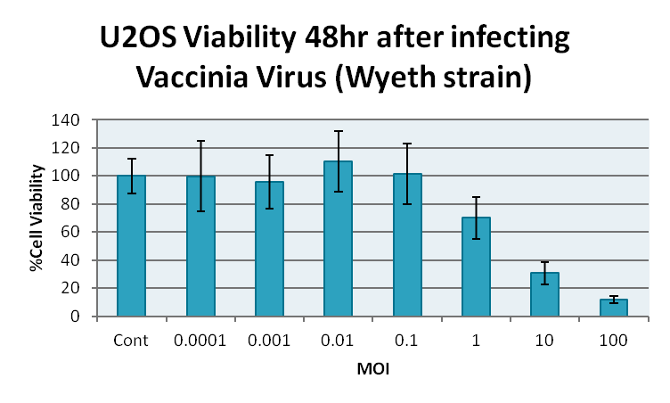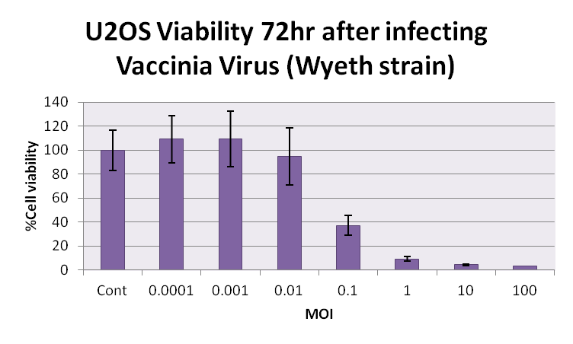
Fig3) Cell Viability *MOI: Multiplicity of infection (PFU/cell)

3)腫瘍融解ウィルスについて
従来の遺伝子治療では様々な遺伝子を導入した非増殖型ウィルスがベクターとして用いられてきました。今回学んだ腫瘍融解ウィルスは腫瘍細胞に選択的に感染・増殖するウィルスであり、特にJX-594は治療抵抗性の固形腫瘍23例に対する臨床試験の結果がLancetに掲載されるなど、大いに期待されています。JX-594はVaccinia Virus自身のチミジンキナーゼTKにGM-CSFをコードするCSF2が導入されています。腫瘍細胞での増殖による細胞の死滅と、腫瘍免疫の賦活化ならびに腫瘍血流の遮断により効果が期待されます。腫瘍選択性にはいくつかの理由が指摘されており、一つは癌細胞のTKを利用して増殖が可能となることですが、これは同時に正常細胞における安全性の確保にも役立っております。また癌細胞で活発となっているEGFR/RAS/MAPKに増殖を依存していること、さらには癌細胞にはIFNシグナル伝達系が欠如していることなどが腫瘍選択性に関与しています。最近では腫瘍血管に選択的に感染されることが明らかとなってきています。また、Vacciniaは300nmと大きなウィルスであり、Enhanced Permeability and Retention (EPR) 効果も腫瘍選択性の一因となっている可能性が考えられます。

4)おわりに
今回は主にトレーニングを受けましたが、ミーティングや様々なプレゼンテーションを通して研究の実態を知ることができました。その中には既に臨床応用が開発されつつあるものも含めて非常に斬新で興味深いアイデアが多数盛り込まれていました。ただし、自分の英語能力の限界も同時に知ることとなり、今後の課題が見つかったという点ではこの短期留学は非常にためになりました。かなり大きな研究室で大勢の研究者達が熱いディスカッションを繰り広げていて、メッカと呼ぶに相応しいと感じました。その半面大き過ぎることで実験設備例えばBiosafety cabinetの利用に制限があるなど必ずしも全てが完璧というわけではなく、こうした留学で得られた知識を持ち帰って応用することで日本での研究生活がより充実したものになり、他の研究者達に知識を提供することができればお互いに刺激しつつ前進していけるのではないかと感じました。最後に、この留学をサポートして下さった金保先生を代表とする大学院の関係各位、消化器内科兵頭先生、安部井先生ならびに全てのスタッフの方々に感謝致します。

